2014年 第9期 总25期
中国中小企业协会主办 2014年10月29日

目 录

一、宏观数据 3
1．关键数据的表和图 3
2．月度宏观经济数据简析 6
（1）GDP 6
（2）规模以上工业增加值8.0%↑ 7
（3）规模以上工业企业实现利润7.9%↑ 7
（4）进出口总值3.3%↑ 8
（5）全国固定资产投资16.1%↑ 8
（6）社会消费品零售总额累计12.0%↑ 9
（7）财政收支8.1%↑、13.2%↑ 9
（8）居民消费价格总水平（CPI）1.6%↑ 10
（9）全国工业生产者出厂价格（PPI）1.8%↓ 10
（10）中国制造业采购经理指数（PMI）51.1%、持平 10
（11）中国非制造业商务活动指数54.0%、0.4↓ 11
（12）汇丰中国制造业采购经理人指数50.2%、持平 11
（13）全社会用电量2.7%↑ 12
（14）货物运输量9.0%↑ 12
3．月度金融数据 12
（1）社会融资规模情况 14
（2）货币供应量（M0、M1、M2） 14
（3）本外币贷款情况 14
二、中小企业数据 15
1. 股票市场 15
（1）中小板市场 15
（2）创业板市场 15
（3）境外市场 16
2. 债券市场 16
（1）总体发行情况 16
（2）企业债券 17
（3）公司债券 17
（4）中期票据 18
（5）短期融资券 19
（6）中小企业私募债券 19
（7）小微企业增信集合债券 20
3. VC/PE 20
（1）VC季度篇 20
（2）PE季度篇 21
4. 信贷市场 21
（1）小微企业贷款情况 21
（2）小额贷款公司情况 22
三、国外数据 22
1.美国 22
2.日本 25
3.欧元区 27
一、宏观数据

1．关键数据的表和图
（1）表1 2014年9月宏观经济指标一览

 | 经济观测指标 | 2014年1-9月 | 2014年1-8月 | 同比（%） | 较前值
1 | GDP | 419908(三季度) | 269044(二季度) | 7.3 | 0.2↓
2 | 规模以上工业增加值 | 8.0%↑(9月) | 6.9%↑(8月) | —— | 1.1↑
3 | 规模以上工业企业实现利润（亿元） | 43652.2 | 38330.4 | 7.9↑ | 2.1↓
4 | 进出口总值（亿美元） | 31625.96 | 27663.95 | 3.3↑ | 1.0↑
4 | 其中：出口 | 16970.89 | 14834.63 | 5.1↑ | 1.3↑
4 | 进口 | 14655.07 | 12829.32 | 1.3↑ | 0.7↑
4 | 贸易顺差 | 2315.81 | 2005.31 | —— | ——
5 | 全国固定资产投资（不含农户）（亿元） | 357787 | 305786 | 16.1↑ | 0.4↓
6 | 社会消费品零售总额（亿元） | 189151 | 166108 | 12.0↑ | 0.1↓
7 | 财政收入（亿元） | 106362 | 96409 | 8.1↑ | 0.2↓
7 | 财政支出（亿元） | 103640 | 89614 | 13.2↑ | 0.7↓
8 | 居民消费价格总水平（CPI） | 1.6%↑（9月） | 2.0%↑（8月） | —— | 0.4↓
9 | 全国工业生产者出厂价格（PPI） | 1.8%↓（9月） | 1.2%↓（8月） | —— | 0.6↓
10 | 中国制造业采购经理指数（PMI） | 51.1%（9月） | 51.1%（8月） | —— | 持平
10 | 其中：大型企业 | 52.0%（9月） | 51.9%（8月） | —— | 0.1↑
10 | 中型企业 | 50.0%（9月） | 49.9%（8月） | —— | 0.1↑
10 | 小型企业 | 48.6%（9月） | 49.1%（8月） | —— | 0.5↓
11 | 中国非制造业商务活动指数 | 54.0%（9月） | 54.4%（8月） | —— | 0.4↓
12 | 汇丰中国制造业采购经理人指数（PMI） | 50.2%（9月） | 50.2%（8月） | —— | 持平
13 | 全社会用电量（亿千瓦时） | 4570（9月） | 5025（8月） | 2.7↑ | 4.2↑
14 | 货物运输量（亿吨） | 39.5（9月） | 38.1（8月） | 9.0↑ | 0.9↑
14 | 其中：铁路运输量（亿吨） | 3.16（9月） | 3.27（8月） | 5.5↓ | 5.1↓
资料来源：国家统计局、财政部、国家能源局、海关总署
(2)GDP
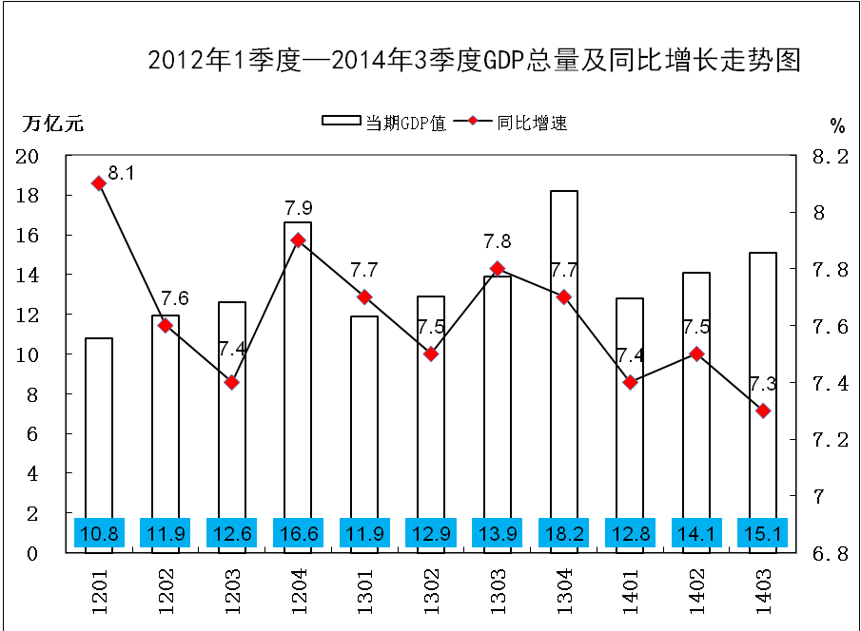
(3)工业增加值
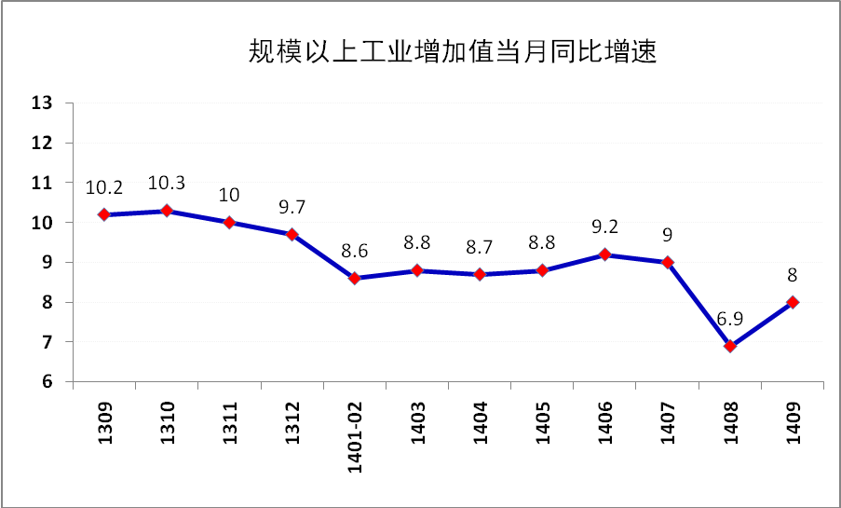
(4)进出口总值
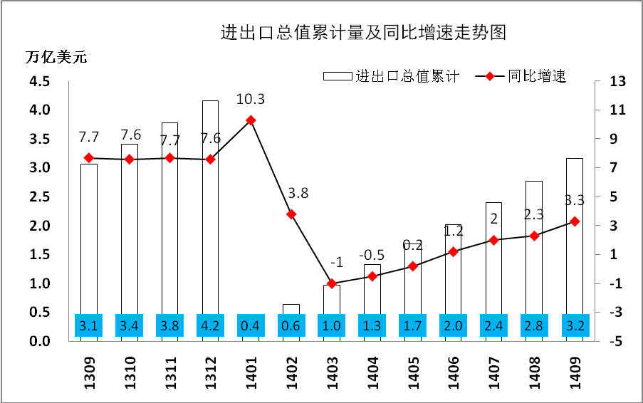
(5)固定资产投资
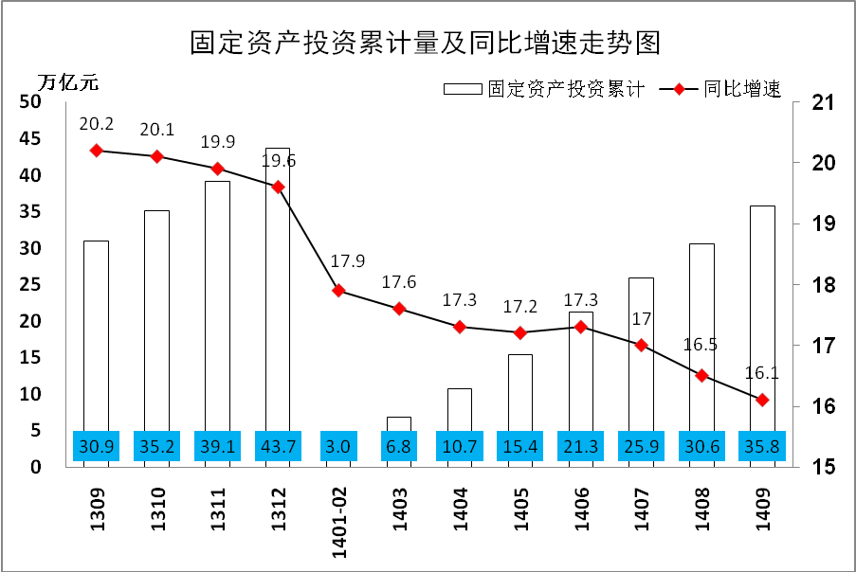
(6)社会消费品零售总额
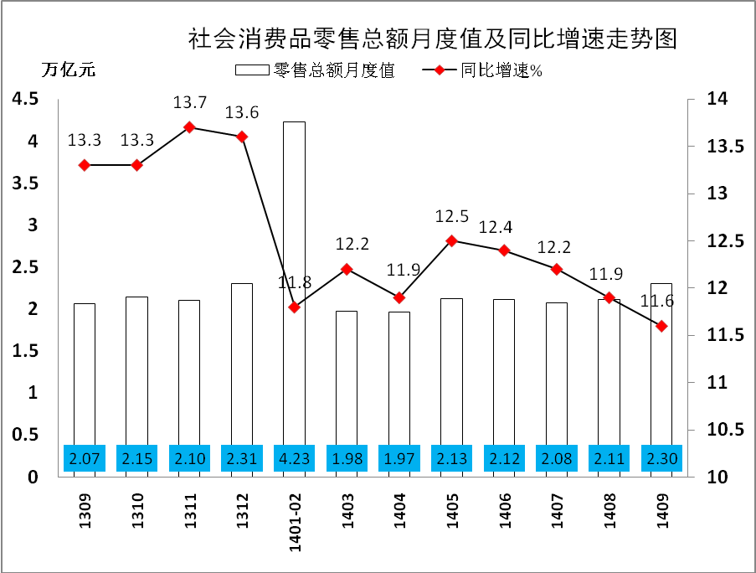

2．月度宏观经济数据简析

（1）GDP
初步核算，前三季度国内生产总值419908亿元，按可比价格计算，同比增长7.4%。分季度看，一季度同比增长7.4%，二季度增长7.5%，三季度增长7.3%。分产业看，第一产业增加值37996亿元，同比增长4.2%；第二产业增加值185787亿元，增长7.4%；第三产业增加值196125亿元，增长7.9%。从环比看，三季度国内生产总值增长1.9%。

(2）规模以上工业增加值8.0%↑
9月份，规模以上工业增加值同比实际增长8.0%（以下增加值增速均为扣除价格因素的实际增长率），比8月份加快 1.1个百分点。从环比看，9月份比上月增长0.91%。1-9月份，规模以上工业增加值同比增长8.5%。分经济类型看，9月份，国有及国有控股企业增加值同比增长4.8%，集体企业下降1.0%，股份制企业增长9.3%，外商及港澳台商投资企业增长6.4%。

(3）规模以上工业企业实现利润7.9%↑
1-9月份，全国规模以上工业企业实现利润总额43652.2亿元，同比增长7.9%，增速比1-8月份回落2.1个百分点；实现主营活动利润40813.8亿元，同比增长7.5%，增速比1-8月份回落2.1个百分点。9月份，规模以上工业企业实现利润总额5633.9亿元，同比增长0.4%，而8月份为同比下降0.6%。
1-9月份，在规模以上工业企业中，国有及国有控股企业实现利润总额11016.5亿元，同比增长0.2%；集体企业实现利润总额362.5亿元，增长2.4%；股份制企业实现利润总额28692.1亿元，增长6.2%；外商及港澳台商投资企业实现利润总额10679.4亿元，增长13.6%；私营企业实现利润总额14300.4亿元，增长9.7%。

（4）进出口总值3.3%↑
前三季度，我国进出口总值3.16万亿美元，增长3.3%。其中，出口1.7万亿美元，增长5.1%；进口1.46万亿美元，增长1.3%；贸易顺差2316亿美元，扩大37.8%。
9月份，我国进出口总值3964亿美元，增长11.3%。其中，出口2137亿美元，增长15.3%；进口1827亿美元，增长7%；贸易顺差310亿美元，扩大1.1倍。

（5）全国固定资产投资16.1%↑
2014年1-9月份，全国固定资产投资（不含农户）357787亿元，同比名义增长16.1%（扣除价格因素实际增长15.3%），增速比1-8月份回落0.4个百分点。从环比速度看，9月份固定资产投资（不含农户）增长0.77%。分产业看，1-9月份，第一产业投资8642亿元，同比增长27.7%，增速比1-8月份提高1.4个百分点；第二产业投资150180亿元，增长13.7%，增速与1-8月份持平；第三产业投资198965亿元，增长17.4%，增速比1-8月份回落0.8个百分点。分地区看，1-9月份，东部地区投资164549亿元，同比增长14.9%，增速比1-8月份回落0.4个百分点；中部地区投资99592亿元，增长17.8%，增速回落0.6个百分点；西部地区投资90953亿元，增长17.9%，增速回落0.2个百分点。

（6）社会消费品零售总额累计12.0%↑
9月份，社会消费品零售总额23042亿元，同比名义增长11.6%（扣除价格因素实际增长10.8%，以下除特殊说明外均为名义增长）。其中，限额以上单位消费品零售额11582亿元，增长8.5%。1-9月份，社会消费品零售总额189151亿元，同比增长12.0%。全国网上零售额18238亿元，同比增长49.9%。其中，限额以上单位网上零售额2888亿元，增长54.8%。

（7）财政收支8.1%↑、13.2%↑
1-9月累计，全国财政收入106362亿元，比去年同期增加7973亿元，增长8.1%。其中，中央财政收入49599亿元，同比增长6%，比预算预计增幅（7%）低1个百分点；地方财政收入（本级）56763亿元，同比增长10.1%。全国财政收入中税收收入90695亿元，同比增长7.4%。
1-9月累计，全国财政支出103640亿元，比去年同期增加12107亿元，增长13.2%，完成预算的67.7%，比去年同期提高1.5个百分点。其中，中央财政本级支出15960亿元，同比增长11.8%，完成预算的70.9%；地方财政支出87680亿元，同比增长13.5%，完成预算的67.4%。

（8）居民消费价格总水平（CPI）1.6%↑
2014年9月全国居民消费价格总水平同比上涨1.6%。其中，城市上涨1.7%，农村上涨1.4%；食品价格上涨2.3%，非食品价格上涨1.3%；消费品价格上涨1.4%，服务价格上涨2.3%。1-9月平均，全国居民消费价格总水平比去年同期上涨2.1%。

（9）全国工业生产者出厂价格（PPI）1.8%↓
2014年9月份，全国工业生产者出厂价格同比下降1.8%，环比下降0.4%。工业生产者购进价格同比下降1.9%，环比下降0.4%。1-9月平均，工业生产者出厂价格同比下降1.6%，工业生产者购进价格同比下降1.8%。

（10）中国制造业采购经理指数（PMI）51.1%、持平
9月中国制造业采购经理指数（PMI）为51.1%，与上月持平，表明中国制造业继续保持增长态势。分企业规模看，大型企业PMI为52.0%，比上月上升0.1个百分点，持续位于临界点以上；中型企业PMI为50.0%，比上月上升0.1个百分点，位于临界点；小型企业PMI为48.6%，比上月下降0.5个百分点，继续处于收缩区间。
分类指数4升1平7降。生产指数为53.6%，比上月上升0.4个百分点，位于临界点上方。新订单指数为52.2%，比上月小幅回落0.3个百分点，仍高于临界点。从业人员指数为48.2%，与上月持平，仍位于临界点以下。原材料库存指数为48.8%，比上月回升0.2个百分点，低于临界点。供应商配送时间指数为50.1%，比上月上升0.1个百分点，微高于临界点。

（11）中国非制造业商务活动指数54.0%、0.4↓
9月中国非制造业商务活动指数为54.0%，虽比上月回落0.4个百分点，但仍高于荣枯线4.0个百分点，表明我国非制造业继续保持增长态势。分行业看，服务业商务活动指数为52.5%，比上月回落1.1个百分点，其中邮政业、零售业、互联网及软件信息技术服务业、电信广播电视和卫星传输服务业等行业商务活动指数位于临界点以上，企业业务总量增长；航空运输业、餐饮业、水上运输业、生态保护环境治理及公共设施管理业、房地产业等行业商务活动指数位于临界点以下，企业业务总量减少。建筑业商务活动指数为60.2%，比上月上升2.5个百分点，表明建筑业企业业务总量继续保持增长。

（12）汇丰中国制造业采购经理人指数50.2%、持平
中国9月汇丰制造业采购经理人指数（PMI）终值为50.2，预期50.5，持平于8月50.2的终值。汇丰大中华区首席经济学家屈宏斌认为，9月份的数据表明，制造业活动在继续缓慢扩张，经济增长下行风险仍存，需要更加宽松的货币和财政政策。

（13）全社会用电量2.7%↑
9月份，全社会用电量4570亿千瓦时，同比增长2.7%。1-9月，全国全社会用电量累计40975亿千瓦时，同比增长3.9%。分产业看，第一产业用电量783亿千瓦时，同比增长2.4%；第二产业用电量29827亿千瓦时，同比增长4.0%；第三产业用电量5033亿千瓦时，同比增长5.7%；城乡居民生活用电量5332亿千瓦时，同比增长1.8%。

（14）货物运输量9.0%↑
9月份，货物运输量为39.5亿吨，同比增长9.0%。其中，铁路货物运输量为3.16亿吨，同比下降5.5%；公路货物运输量为31.09亿吨，同比增长10.9%；水路货物运输量为5.24亿吨，同比增长7.7%；民航货物运输量为54万吨，同比增长2.9%。
1-9月份，货物运输量累计为315.1亿吨，同比增长7.7%。其中，铁路货物运输量累计为28.52亿吨，同比下降2.5%；公路货物运输量累计为242.7亿吨，同比增长9.2%；水路货物运输量累计为43.8亿吨，同比增长6.6%；民航货物运输量累计为429万吨，同比增长5.8%。

3．月度金融数据

表2 金融数据一览表
 | 201409 | 201408 | 201407 | 201406 | 201405 | 201404 | 201403
社会融资总量(亿元) | 10500 | 9574 | 2731 | 19700 | 14000 | 15500 | 20700
其中:人民币贷款 | 8523 | 7025 | 3852 | 10800 | 8708 | 7747 | 10500
外币贷款(折合人民币) | -506 | -201 | -169 | 355 | -162 | 186 | 1363  2389
委托贷款 | 1430 | 1751 | 1219 | 2708 | 2063 | 1576 | 2389
信托贷款 | -326 | -515 | -158 | 1266 | 116 | 417 | 950
未贴现银行承兑汇票 | -1404 | -1119 | -4160 | 1396 | 96 | 787 | 2102
企业债券 | 1826 | 1947 | 1427 | 2694 | 2797 | 3663 | 2519
非金融企业境内股票融资 | 462 | 217 | 332 | 156 | 140 | 751 | 352
新增存款(亿元) | 9243 | 1080 | -19800 | 37900 | 13700 | -6546 | 36700
M2(%) | 12.9 | 12.8 | 13.5 | 14.7 | 13.4 | 13.2 | 12.1
M1(%) | 4.8 | 5.7 | 6.7 | 8.9 | 5.7 | 5.5 | 5.4
M0(%) | 4.2 | 5.6 | 5.4 | 5.3 | 6.7 | 5.4 | 5.2
M1、M2剪刀差(百分点) | -8.1 | -7.1 | -6.8 | -5.8 | -6.7 | -6.7 | -6.7
人民币存款余额增速(%) | 9.3 | 10.1 | 10.9 | 12.6 | 10.6 | 10.9 | 11.4
人民币贷款余额增速(%) | 13.2 | 13.3 | 13.4 | 14.0 | 13.9 | 13.7 | 13.9
新增外汇占款(亿元) | 11.4 | -311.46 | 378.35 | -882.8 | 386.65 | 1169 | 1891.9
外汇储备(亿美元) | 38900 | - | - | 39900 | - | - | 39500
数据来源：中国人民银行
注：1、外汇储备为截至当月累计值，城镇固定资产投资为自年初到当月累计同比变动，其余数据均为单月同比变动
2、M1、M2剪刀差正值越大，表明存款活期化倾向越明显，经济活力越高
3、社会融资总量=人民币各项贷款+外币各项贷款+委托贷款+信托贷款+银行承兑汇票+企业债券+非金融企业股票+保险公司赔偿+保险公司投资性房地产+其他｡

（1）社会融资规模情况
2014年前三季度社会融资规模为12.84万亿元，比去年同期少1.12万亿元。其中，前三季度人民币贷款增加7.68万亿元，同比多增4045亿元；外币贷款折合人民币增加3756亿元，同比少增1409亿元；委托贷款增加1.79万亿元，同比少增329亿元；信托贷款增加3602亿元，同比少增1.23万亿元；未贴现的银行承兑汇票增加1188亿元，同比少增5173亿元；企业债券净融资1.82万亿元，同比多2863亿元；非金融企业境内股票融资3033亿元，同比多1408亿元。2014年9月份社会融资规模为1.05万亿元，比上月多945亿元，比去年同期少3598亿元。

（2）货币供应量（M0、M1、M2）
9月末，广义货币(M2)余额120.21万亿元,同比增长12.9%，增速比上月末高0.1个百分点，比去年末低0.7个百分点；狭义货币(M1)余额32.72万亿元,同比增长4.8%，增速分别比上月末和去年末低0.9个和4.5个百分点；流通中货币(M0)余额5.88万亿元,同比增长4.2%。前三季度净投放现金274亿元。

（3）本外币贷款情况
9月末，本外币贷款余额84.74万亿元，同比增长13.0%。月末人民币贷款余额79.58万亿元，同比增长13.2%，增速分别比上月末和去年末低0.1个和0.9个百分点。前三季度人民币贷款增加7.68万亿元，同比多增4045亿元。分部门看，住户贷款增加2.66万亿元，其中，短期贷款增加8989亿元，中长期贷款增加1.76万亿元；非金融企业及其他部门贷款增加5.02万亿元，其中，短期贷款增加1.24万亿元，中长期贷款增加2.79万亿元，票据融资增加7383亿元。9月份人民币贷款增加8572亿元,同比多增702亿元。月末外币贷款余额8383亿美元，同比增长9.5%。前三季度外币贷款增加615亿美元。

二、中小企业数据

1. 股票市场

（1）中小板市场
9月，1家企业登录深圳中小板市场, 合计募集资金1.7亿元。
表3 2014年9月中小板上市事件
企业名称 | 证券代码 | 行业 | 募集金额（万元） | 上市日期
好利来 | 002729 | 电子电器组件设备 | 17000 | 2014/9/12

（2）创业板市场
9月，5家企业登陆深圳创业板市场，合计募集资金203111.26万元。
表4 2014年9月创业板上市事件
企业名称 | 证券代码 | 行业 | 募集金额（万元） | 上市日期
腾信科技 | 300392 | 互联网 | 34895.05 | 2014/9/10
中来股份 | 300393 | 特种化工品 | 35000.00 | 2014/9/12
菲利华 | 300395 | 建材与构件 | 26983.01 | 2014/9/10
迪瑞医疗 | 300396 | 医疗设备 | 41938.65 | 2014/9/10
天和防务 | 300397 | 电子设备 | 64294.55 | 2014/9/10

（3）境外市场
9月，5家中国企业实现境外IPO，包括3家企业在香港主板上市、1家企业在纽约证券交易所上市、1家企业在法兰克福证券交易所上市。其中9月19日香港主板迎来第一家中国汽车租赁行业企业——神州租车，首次公开发行股票4.26亿股，每股发行价8.50港币，共募集资金金额36.24亿港币，约4.68亿美元。接着于9月23日，神州租车行使15%超额配股权，涉及6395.1万股股份，增加募集5.44亿港币。

2. 债券市场

（1）总体发行情况
表5 2014年9月债券市场发行情况
债券品种 | 13年9月  期数 | 14年9月  期数 | 同比（%） | 13年9月  规模（亿元） | 14年9月  规模（亿元） | 同比（%）
企业债券 | 30 | 41 | 36.67% | 498.50 | 656.50 | 31.70%
公司债券 | 5 | 12 | 140.00% | 57.20 | 95.90 | 67.66%
中小企业私募债券 | 19 | 3 | -84.21% | 25.77 | 10.50 | -59.25%
中期票据 | 40 | 73 | 82.50% | 547.90 | 969.80 | 77.00%
短期融资券 | 123 | 169 | 37.40% | 1,700.20 | 1,962.50 | 15.43%

表6 2014年9月债券市场利率走势
债券品种 | 14年8月  AA级  平均利率(%) | 14年9月  AA级  平均利率(%) | 走势 | 14年8月  AAA级  平均利率(%) | 14年9月  AAA级  平均利率(%) | 走势
企业债券 | 7.04 | 7.13 | 0.09 | 5.75 | 5.59 | -0.16
公司债券 | 7.59 | 6.91 | -0.68 | 6.00 | 5.89 | -0.11
中期票据 | 6.61 | 6.75 | 0.14 | 5.62 | 5.52 | -0.10
短期融资券 | 5.83 | 5.67 | -0.16 | 4.76 | 4.88 | 0.12

（2）企业债券
9月共有41期企业债券发行, 合计募集656.5亿元，表内节选前10期示例。1-9月份，共发行464只企业债券，合计募资6969.38亿元。
表7 2014年9月企业债发行情况
名称 | 规模（亿元） | 期限（年） | 债项级别 | 利率（%）
14中电投债02 | 30.00 | 15 | AAA | 5.74
14京国资债 | 45.00 | 15 | AAA | 5.28
14渝两江债02 | 20.00 | 7 | AAA | 5.88
14铁道09 | 150.00 | 7 | AAA | 5.18
14保利债 | 28.00 | 5 | AAA | 5.5
14金资债02 | 15.00 | 7 | AAA | 5.55
14济西投债 | 20.00 | 7 | AA+ | 6.00
14天能债02 | 4.00 | 6 | AA+ | 8.00
14溧水经开债 | 12.00 | 7 | AA+ | 6.27
14慈建债 | 12.00 | 7 | AA+ | 6.18

（3）公司债券
9月共有12期公司债券发行，募集95亿元,表内节选前10期示例。1-9月份共发行115只公司债券，合计募资1654.2亿元。
表8 2014年9月公司债券发行情况
名称 | 规模（亿元） | 期限（年） | 债项级别 | 利率（%）
12开滦02 | 15.00 | 6 | AAA | 6.30
14国电01 | 15.00 | 3 | AAA | 5.10
14凤凰债 | 7.50 | 5 | AAA | 5.65
14广晟债 | 2.90 | 3 | AAA | 6.50
14兴蓉01 | 11.00 | 5 | AA+ | 5.49
13卧龙债 | 6.00 | 5 | AA | 9.07
14怡亚债 | 11.50 | 5 | AA | 7.00
14中炬01 | 5.00 | 5 | AA | 6.20
14利源债 | 10.00 | 5 | AA | 6.50
14恒运01 | 5.00 | 5 | AA | 5.78

（4）中期票据
9月份共73期中期票据发行,募696.8亿元, 表内节选前10期示例。1-9月份共发行665只中期票据，合计募资8352.25亿元。
表9 2014年9月中期票据发行情况
名称 | 规模（亿元） | 期限（年） | 债项级别 | 利率（%）
14建材集MTN001 | 10.00 | 5 | AAA | 5.60
14中外运MTN001 | 20.00 | 5 | AAA | 6.00
14冀建投MTN001 | 10.00 | 7 | AAA | 5.45
14通用MTN001 | 30.00 | 5 | AAA | 5.24
14苏国资MTN004 | 10.00 | 5 | AAA | 5.47
14五矿股MTN001 | 40.00 | 5 | AAA | 5.30
14神华MTN003 | 75.00 | 5 | AAA | 5.01
14京汽MTN003 | 3.00 | 7 | AAA | 5.54
14京汽MTN002 | 3.00 | 7 | AAA | 5.54
14 北控集MTN003 | 30.00 | 7 | AAA | 5.56

（5）短期融资券
9月份共有169期短期融资券发行,募集1962.5亿元,表内节选前10期示例。1-9月份共发行1140只短期融资券，合计募资15713.4亿元。
表10 2014年9月短期融资券发行情况
名称 | 规模（亿元） | 期限（天） | 债项级别 | 利率（%）
14中核建SCP003 | 20.00 | 270 | AAA | 4.69
14中铝业SCP007 | 40.00 | 270 | AAA | 5.07
14淮南矿SCP005 | 15.00 | 180 | AAA | 5.26
14苏国信SCP001 | 10.00 | 180 | AAA | 4.79
14阳泉SCP002 | 10.00 | 270 | AAA | 5.15
14五矿股SCP009 | 20.00 | 270 | AAA | 4.80
14中电投SCP008 | 35.00 | 180 | AAA | 4.60
14豫能源SCP001 | 35.00 | 270 | AAA | 5.30
14淮南矿SCP004 | 15.00 | 270 | AAA | 5.27
14闽能源SCP003 | 4.00 | 270 | AAA | 4.80

（6）中小企业私募债券
9月份共有3期中小企业私募债券发行，募集10.5亿元。1-9月份共发行37支中小企业私募债券，合计募资53.17亿元。
表11 2014年9月中小企业私募债券发行情况
名称 | 规模（亿元） | 期限（年） | 发行利率
14吴博园 | 5.00 | 3 | 6.00
14美兰01 | 2.50 | 3 | 9.70
14下渚湖 | 3.00 | 3 | 10.00

（7）小微企业增信集合债券
2014年第一期抚顺市城建投资有限公司小微企业增信集合债券于9月17日成功发行，募集资金将全部投放于抚顺市政府管辖区域内的小微企业。本期债券发行总额计人民币10亿元，第一期发行规模6亿元，为4年期固定利率债券，票面利率为6.30%。经大公国际资信评估有限公司综合评定，本期债券信用等级为AA。
2014年第二期兖州市惠民城建投资有限公司小微企业增信集合债券于9月19日成功发行，募集资金将全部投放于济宁市兖州区政府管辖区域内的小微企业。本期债券发行总额计人民币8亿元，第二期发行规模3亿元，票面利率为6.38%。经鹏元资信评估有限公司综合评定，本期债券信用等级为AA。

3. VC/PE

（1）VC季度篇
2014年第三季度中外创投机构共新募基金39支，其中新增可投资于中国大陆的资本量为10.82亿美元。从投资方面看，本季度共发生405起投资交易，其中已披露金额的372起投资总量为43.36亿美元。本季度共有62笔VC退出交易，IPO退出达35笔。

（2）PE季度篇
2014年第三季度中国私募股权投资市场共完成88支可投资中国大陆的基金，披露金额的85支基金共募集到位192.27亿美元，新募基金中人民币基金依然为主导类型。2014第三季度共计发生215起投资案例，176起披露投资金额案例共计投资117.98亿美元。互联网行业的投资案例数依然领先，但金融行业大宗投资的发生使得该行业的投资总金额大幅领先其他行业，北京地区投资案例数及金额依然大幅领先其他地区。本季度退出依然以IPO退出为主，但是IPO境外退出案例多于境内。

4. 信贷市场

（1）小微企业贷款情况
三季度末，主要金融机构及小型农村金融机构、外资银行人民币小微企业贷款余额14.55 万亿元，同比增长13.5%，增速比上季末低2.2 个百分点，比同期大型和中型企业贷款增速分别高4.1 个和1.8 个百分点，比各项贷款增速高0.3 个百分点。
三季度末，小微企业贷款余额占企业贷款余额的29.6%，占比较上季末提高0.3 个百分点。前三季度小微企业贷款新增1.42万亿元，同比少增1924 亿元，增量占企业新增贷款的35.6%，比上半年占比水平提高3.1 个百分点，比大型企业新增贷款占比高7.7 个百分点。

（2）小额贷款公司情况
截至2014年9月末，全国共有小额贷款公司8591家，贷款余额9079亿元，前三季度新增人民币贷款886亿元。

三、国外数据
表12 2014年9月宏观经济指标一览
国家  指标 | 美国 |  |  | 日本 |  |  | 欧元区
国家  指标 | 9月 | 8月 | 较上月 | 9月 | 8月 | 较上月 | 9月 | 8月 | 较上月
PMI | 56.6 | 59.0 | 2.4↓ | 51.7 | 52.2 | 0.5↓ | 52.0 | 52.5 | 0.5↓
消费者信心指数 | 86.0 | 92.4 | 6.4↓ | 39.9 | 41.2 | 1.3↓ | -11.4 | -10.0 | 1.4↓
失业率 | 5.9 | 6.1 | 0.2↓ | —— | 3.5 | —— | —— | 11.5 | ——
工业产出 | 105.1 | 104.1 | 1.0↑ | —— | -1.5 | —— | —— | -1.8 | ——

1.美国
美国制造业采购经理人指数 美国9月ISM制造业采购经理人指数(PMI)下滑至56.6，创2014年6月份以来新低。分项指数方面，就业指数降至54.6，前值为58.1；新订单指数降至60.0，前值为66.7；库存指数回落至51.5，前值为52.0；产出指数上升至64.6，前值为64.5；物价支付指数上升至59.5，前值为58.0。
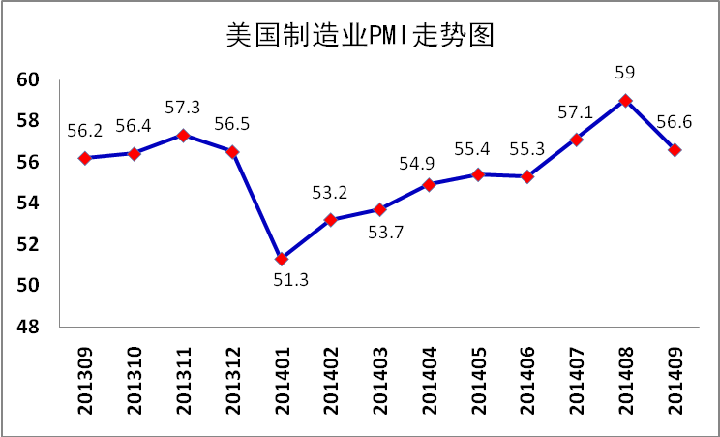
美国消费者信心指数 美国9月谘商会消费者信心指数为86.0， 8月消费者信心指数修正为93.4。其中，消费者预期指数跌至83.7，前值90.9；消费者现况指数跌至89.4，前值94.6。数据表明消费者对于经济复苏状况仍然存在疑问。
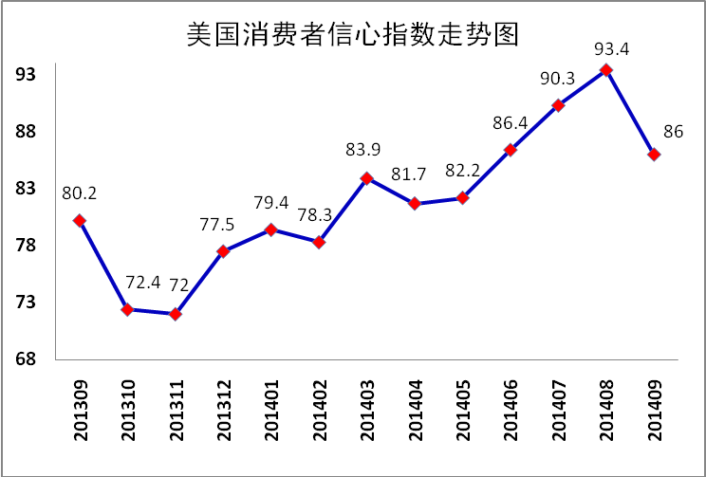
美国非农业部门失业率 美国9月失业率从8月的6.1%下降至5.9%，创2008年7月以来最低水平，且为2008年以来首次降至6%以下，数据显示劳动力市场更加活跃，有助于维持更快的经济增长。
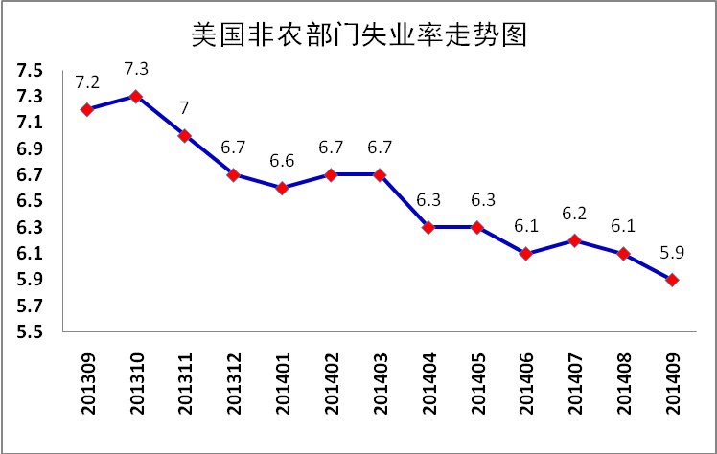
美国工业产值 美国9月工业产值增长1%，这是近三年来最高的单月增幅。9月开工率升至79.3%，为2008年6月以来最高水平。9月份制造业产值增长0.5%，8月份为下降0.5%。
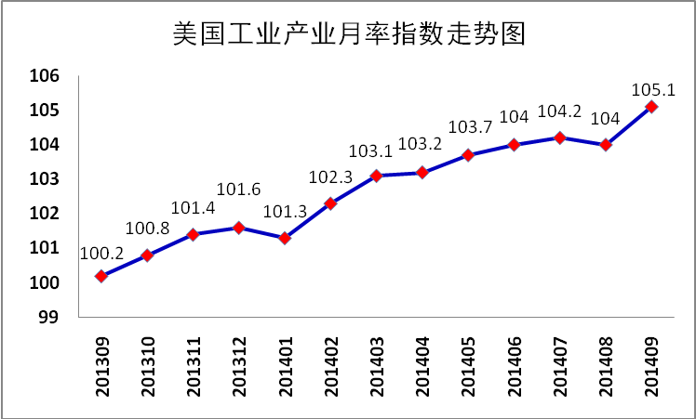

2.日本
日本制造业采购经理人指数 日本9月经季节调整的制造业采购经理人指数(PMI)终值为51.7，与初值持平，但低于8月终值52.2。日本9月制造业活动扩张速度较前月略微放缓，表明4月消费税上调后经济动能依然低迷。
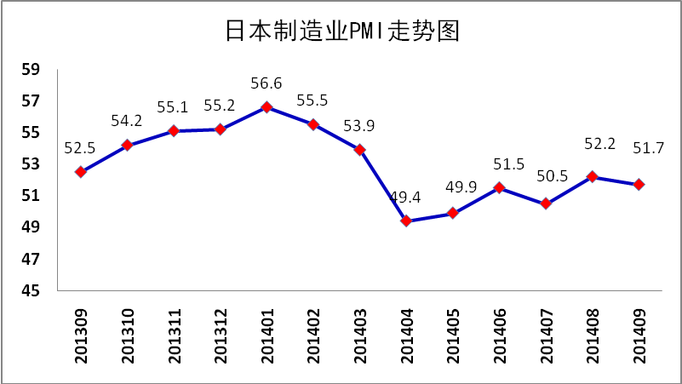
日本家庭消费者信心指数 日本9月家庭消费者信心指数跌至39.9，创五个月最低水平。其他数据显示，日本9月家庭消费者对整体生活水平的信心指数较前月下降2.0个点，至37.1；对收入增长的信心指数较前月下降0.3个点，至38.2；对就业的信心指数较前月下降1.2个点，至46.6。
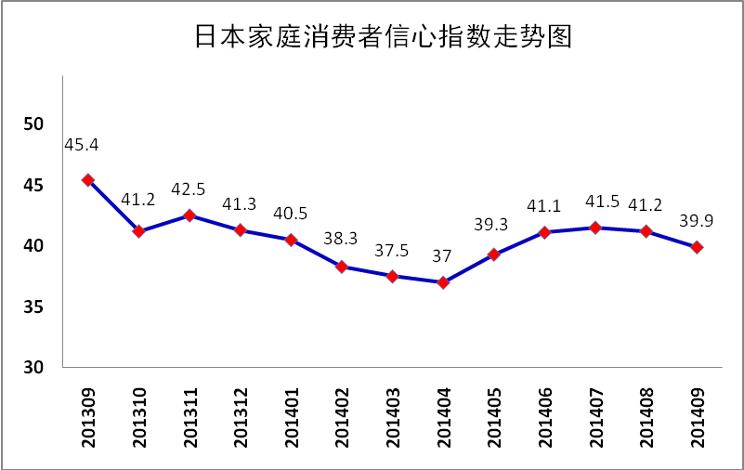
日本失业率 日本8月经季节调整后的失业率自7月的3.8%降至3.5%，表明就业市场近期呈现改善。8月新增就业岗位较前月下滑0.7%，较上年同期下降0.6%。8月求才求职比为1.1，持平于上月所创1992年6月以来最高水准。
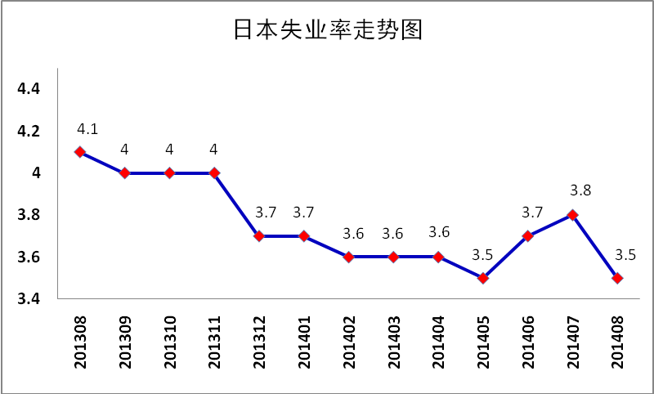
日本工业产出 日本8月工业产出指数环比下降1.5%至95.5，低于此前市场预期，显示2014年4月1日上调消费税对日本经济的负面作用仍在持续。
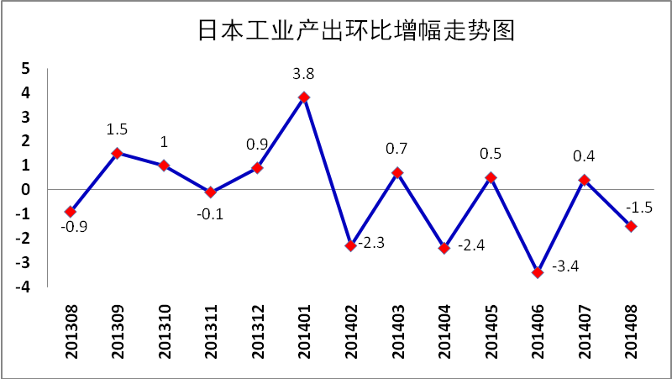

3.欧元区
欧元区综合PMI 9月份欧元区综合采购经理人指数（PMI）终值降至52.0，创下10个月新低，也低于市场预期，表明欧元区商业活动扩张速度有所放缓。
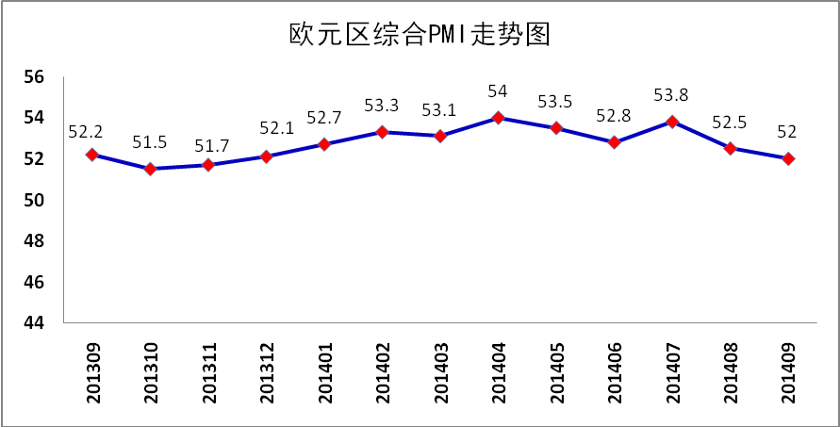
欧元区消费者信心指数 欧元区9月消费者信心指数终值为-11.4，与预期以及此前公布的初值一致，显示出该区域消费者信心仍然非常低迷，疲弱的购买力或影响经济整体复苏。
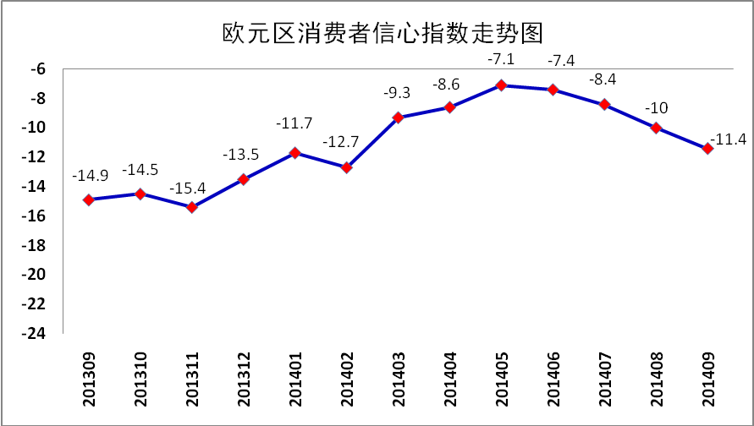
欧元区失业率 欧元区8月失业率为11.5%，与7月和6月数据持平，但低于去年同期的12%。失业率最低的是奥地利和德国，分别为4.7%和4.9%；最高的是希腊和西班牙，分别为27%和24.4%。持续在高位运行的失业率增加了欧洲央行推出更多刺激政策的压力，分析人士认为，在乌克兰危机引发的欧洲经济不确定性加强的背景下，欧盟未来数月失业率不会出现明显改善。
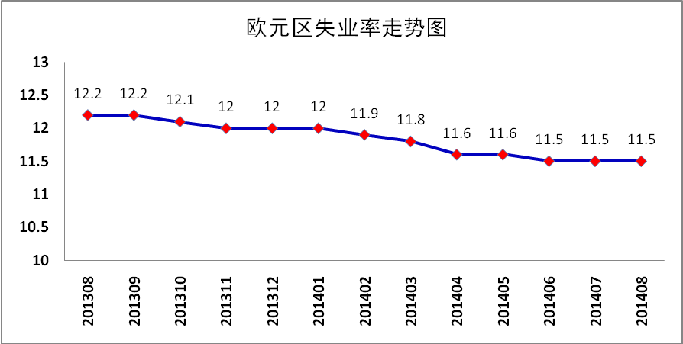
欧元区工业产值 8月份欧元区工业产值下降1.8%，预示着欧元区经济衰退或将再度发生。7月欧元区工业产值意想不到的增长了1%，人们以为欧元区脆弱的经济复苏将会持续，但8月份数据出现了逆转。欧元区的经济状况已成为市场担忧的主要来源，IMF和其他经济体敦促欧盟政策制定者采取更大胆行动来重振经济。
